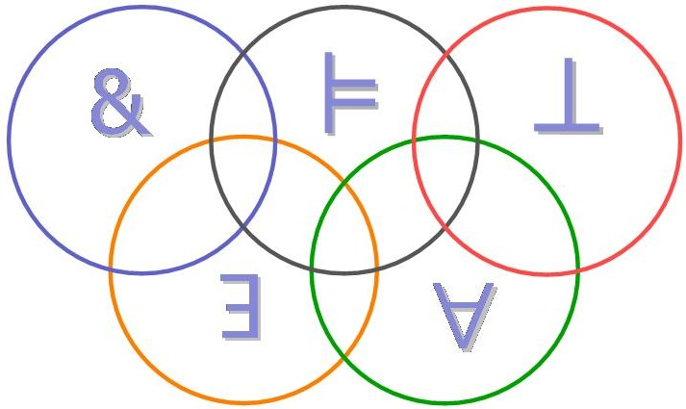
LA ACADEMIA MEXICANA DE LÓGICA
ACADEMIA MEXICANA
DE LÓGICA
a través del

Grupo de Lógica y Matemáticas de Morelia

CONVOCA A LA

Primera Fase 16 al 27 de abril del 2007
El objetivo de la Olimpiada es promover en los jóvenes el estudio de la lógica, a través de incitar, cultivar y perfeccionar en ellos su interés por esta disciplina.

Bases para la participación
- Podrán participar todos los alumnos inscritos en el (los) curso (s) tanto del bachillerato (pregrado) como de licenciatura (grado).
- Las inscripciones se realizarán directamente con los organizadores a la siguiente dirección registro.olimpiada@gmail.com o con las coordinaciones estatales, si existe una en su estado. En el caso de instituciones que tengan su sede fuera de México, la inscripción será directamente con el comité organizador.
- Los participantes con los mejores resultados en la etapa eliminatoria participarán en la Fase Final. La coordinación general dará a conocer puntualmente la lista de finalistas.
Inscripciones
- El período de inscripciones será del 22 de enero al 16 de marzo de 2007.
- No habrá límite en el número de alumnos por institución.
- El Coordinador estatal deberá entregar una lista de profesores participantes a más tardar el 23 de marzo de 2007.
- Las eliminatorias regionales tendrán lugar del 16 al 27 de abril de 2007.

- Los exámenes serán distribuidos electrónicamente el lunes 9 de abril.
- En las eliminatorias la aplicación de los exámenes estará a discreción de los coordinadores estatales o de los profesores de las instituciones que se hayan inscrito con la Comisión Organizadora.
- Los resultados deberán ser reportados a la Comisión a más tardar el domingo 6 de mayo.
- La Fase Final será el sábado 9 de junio de 2007 en el Palacio Municipal de Morelia, Michoacán.
Reconocimientos

La Academia Mexicana de Lógica otorgará diploma a las instituciones, maestros y alumnos participantes.

Mayores informes con:
Mari Carmen Cadena ó Cristian Gutiérrez coordinacion.olimpiada@gmail.com
o en la página web:
www.olimpiadasdelogica.org

